操作系统课程设计报告
基于虚拟磁盘的 MFD/UFD 二级文件系统设计与实现
mini-kv OSFS v1636
课程名称 | 操作系统课程设计
实验方向 | Linux 二级文件系统
学生姓名 | __________
学号/班级 | __________
指导教师 | __________
完成日期 | 2026 年 7 月
本报告保留姓名、学号、班级和教师填写位；项目代码、测试、演示脚本和最终交付材料均位于 mini-kv 仓库内。

摘要
本课程设计实现了一个独立于 mini-kv 主线的 OSFS 文件系统入口。它用普通二进制文件模拟磁盘，在镜像中保存超级块、block bitmap、inode bitmap、持久化用户表、inode 表、MFD/UFD 二级目录和文件数据块；命令行提供 LOGIN、DIR、CREATE、DELETE、OPEN、READ、WRITE、SEEK、TELL、CHMOD、FSCK、USERADD 和 PASSWD 等操作。v1636 版本在 v1633 已完成的二级目录、认证、权限和 fd 位移基础上，进一步加入一级间接块、只读一致性检查和真实用户管理，并重新生成最终 DOCX/PDF、UTF-8 演示 transcript 和需求-证据矩阵。
本设计的重点不是把 mini-kv 的 KV/WAL/TCP 功能包装成课程作业，而是专门实现文件系统应有的磁盘布局、目录查找、空间分配、权限控制、打开文件表和一致性检查机制。所有演示都通过 `minikv_osfs` 对 `.img` 镜像执行，关闭后重新打开仍能读取用户、目录和文件内容。

一、课题目标与验收口径
课程题目要求围绕 Linux 二级文件系统完成用户、目录、inode、超级块、位图、open/read/write/close、读写保护和基本命令演示。OSFS 的验收口径采用“需求到实现，再到测试/演示证据”的闭环：每个已完成项目都必须能指向源码位置、自动测试或真实 transcript，不能只在报告中声称已经支持。
- 二进制虚拟磁盘：VirtualDisk 按固定 block 对 .img 文件读写，所有结构都落在镜像里。
- 超级块与双位图：SuperBlock 记录 magic、version=3、几何位置、空闲 block/inode 计数；block bitmap 和 inode bitmap 分开保存。
- 持久化用户表：Block 3 保存固定 64 字节用户记录，包含 username、uid、gid、UFD inode 和教学哈希。
- MFD/UFD 二级目录：MFD 以用户名指向 UFD inode，每个用户目录是独立 inode 和独立目录数据块。
- 文件描述符位移：open 后 fd 保存 read/write offset，READ/WRITE/SEEK/TELL 证明不是整文件字符串演示。
- 一级间接块：inode 有 8 个直接块和 1 个 indirect_block，容量从 4096 字节提升到 8 + block_size/4 个数据块。
- 只读 FSCK：FSCK 重算元数据、目录、用户表和可达块，不自动修复、不分配、不释放。
- root 用户管理：USERADD 写用户表/MFD/UFD/位图/超级块，PASSWD 支持 root reset 和本人改密。
与真实 EXT2 相比，本项目保留教学尺度：只有一个教学 block group，不做任意深度目录树，不做二级/三级间接块，不做崩溃日志和多进程并发。它们在矩阵中按“部分/教学简化”或“不做/边界”披露，不计入已经完成的能力。

二、总体架构
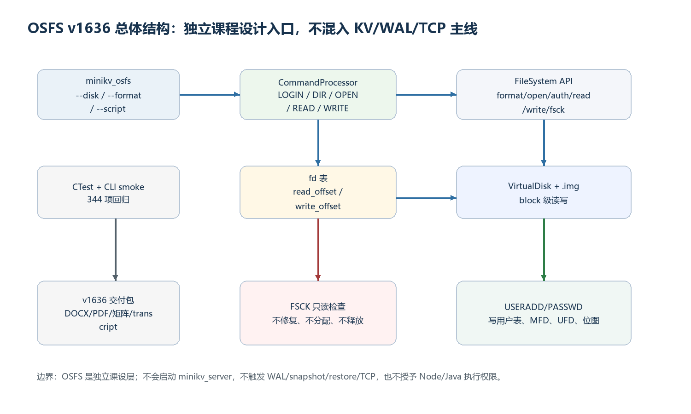
图 1 OSFS v1636 总体结构
OSFS 的入口是 `src/osfs_main.cpp` 生成的 `minikv_osfs`，它根据 `--disk` 打开或格式化虚拟磁盘，再把每条脚本命令交给 `minikv::osfs::CommandProcessor`。CommandProcessor 维护当前登录用户和 fd 表；真正的磁盘读写由 `FileSystem` 及其拆分模块完成；`VirtualDisk` 只提供固定块大小的二进制文件读写。这个分层让课程设计的输入输出非常清晰：输入是命令和磁盘镜像，输出是命令响应、镜像状态变化、测试结果和报告证据。
这种拆分也能解释为什么 OSFS 不启动 `minikv_server`。KV/WAL/snapshot/TCP/RESP 是 mini-kv 原有主线，OSFS 是另一个可执行入口；它们共享构建和测试体系，但运行时职责不交叉。

三、磁盘布局与核心数据结构
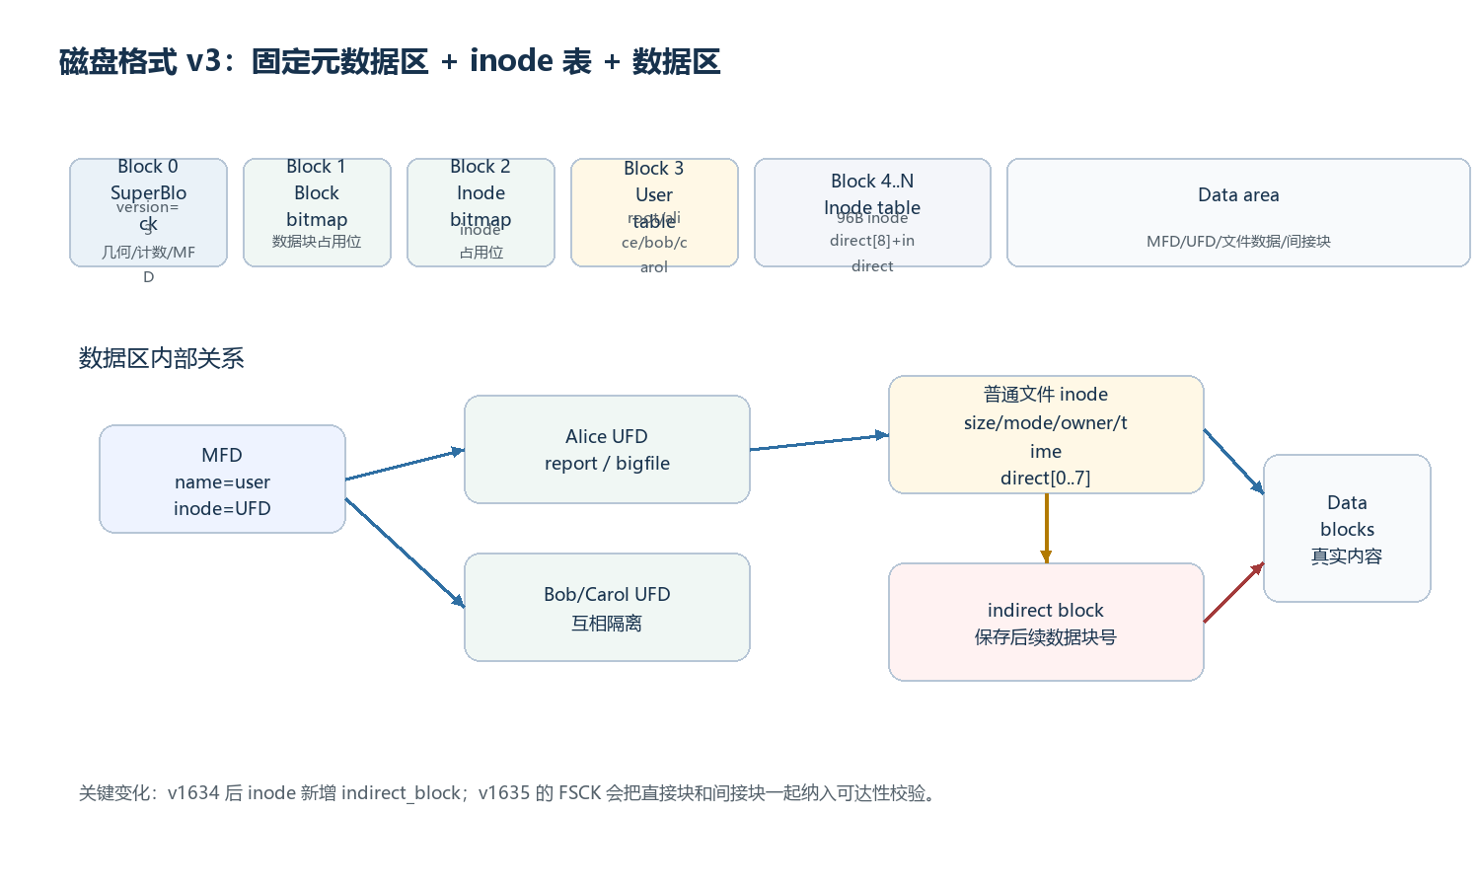
图 2 OSFS 磁盘格式 v3 布局
默认 block size 为 512 字节。Block 0 是超级块，Block 1 是 block bitmap，Block 2 是 inode bitmap，Block 3 是用户表，后面是 inode table，剩余区域是 MFD、UFD、普通文件数据块和间接块。超级块记录 magic、版本、各表位置、MFD inode、block/inode 总量和空闲计数。
结构 | 主要字段 | 作用
SuperBlockDisk | magic/version/block_size/block_count/inode_count/data_start_block/free counters | 定位磁盘几何，判断镜像类型，保存空闲空间计数
UserRecordDisk | username/uid/gid/ufd_inode/password_hash | 保存登录用户和 UFD 指针，支持持久化认证与 USERADD
InodeDisk | type/mode/owner_uid/owner_gid/size/time/direct[8]/indirect_block | 保存目录或文件元数据，普通文件通过 direct 和 indirect 找数据块
DirectoryEntryDisk | used/inode/name | MFD 中 name 是用户名，UFD 中 name 是文件名

四、MFD/UFD、登录和权限
格式化时系统预置 root、Alice 和 Bob。MFD 使用固定 inode，MFD 的每个目录项把用户名映射到该用户的 UFD inode；用户表也保存同一个 UFD inode。登录成功后，普通文件名默认只在当前用户的 UFD 中查找。`alice/report` 这类限定引用用于 root 审查和跨用户权限测试，仍会检查 inode 的 owner/group/other 权限位。
这样设计的意义是把“二级文件系统”落到真实磁盘结构：不是在一个共享目录里按 owner 过滤输出，而是不同用户拥有不同目录 inode 和不同目录数据块。v1636 transcript 中 Bob 的 DIR 为空、Bob 无法打开 Alice 的 0600 文件、Carol 新建后拥有自己的空 UFD，都是这个结构的直接证据。

五、打开文件表和位移 I/O
CommandProcessor 的 `Handle` 结构保存文件名、可读/可写标志、read offset 和 write offset。`OPEN r` 从 0 读，`OPEN w` 先截断再从 0 写，`OPEN rw` 保留内容，`OPEN a` 从 EOF 写。`READ fd [length]` 和 `WRITE fd text` 会推进各自 offset，`SEEK` 同步修改允许方向的位置，`TELL` 将状态暴露出来。
底层的 `read_file_range` 和 `write_file_range` 按 logical block index 与 block 内 offset 拆分读写，能够跨 512 字节块边界处理连续内容。测试覆盖顺序读、覆盖写、append、EOF、跨块、重开持久化和空间不足失败保持。

六、一级间接块容量扩展
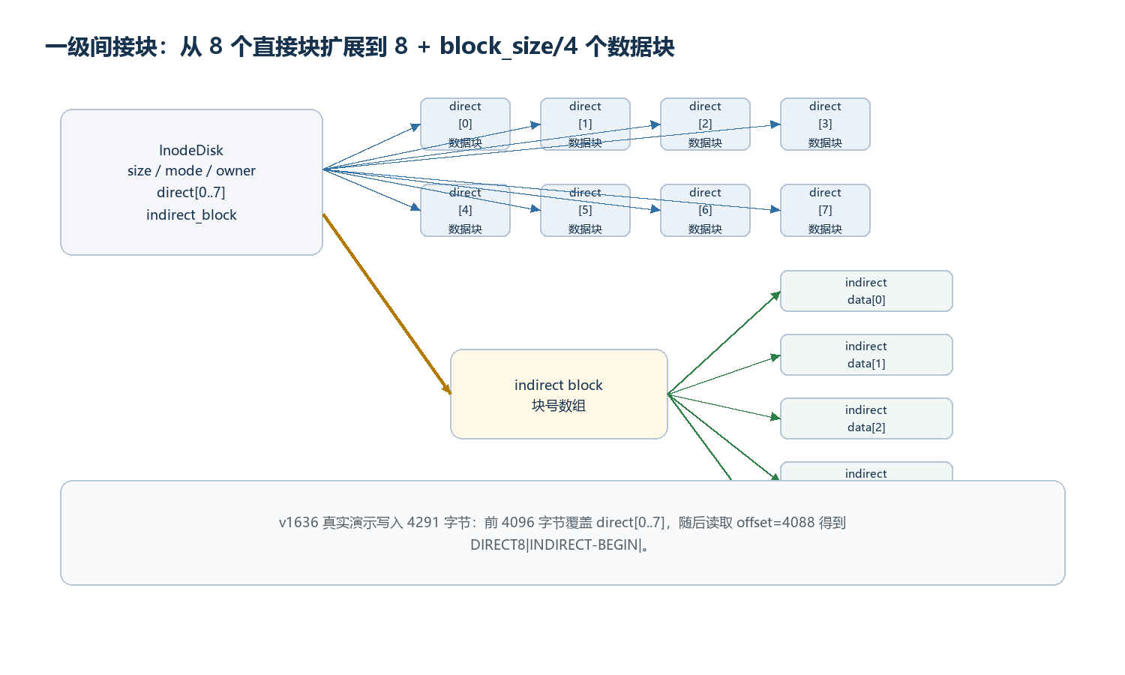
图 3 一级间接块寻址机制
v1634 把 OSFS 的磁盘格式提升到 v3，`InodeDisk` 在保持 96 字节大小的前提下增加 `indirect_block`。当文件逻辑块小于 8 时，直接使用 `direct[0..7]`；超过 8 后，系统分配一个间接块，间接块内部保存后续数据块号。默认 block size 为 512 字节，因此一个间接块可保存 128 个 32 位块号，文件容量上限从 8 个数据块提升到 8 + 128 个数据块。
演示脚本写入 4291 字节的 `bigfile`，超过八个直接块的 4096 字节容量。随后从 offset 4088 读 64 字节，输出 `DIRECT8|INDIRECT-BEGIN|...`。这串内容专门跨过 direct[7] 尾部和 indirect block 指向的数据块，是答辩时最直观的容量扩展证据。

七、FSCK 与用户管理
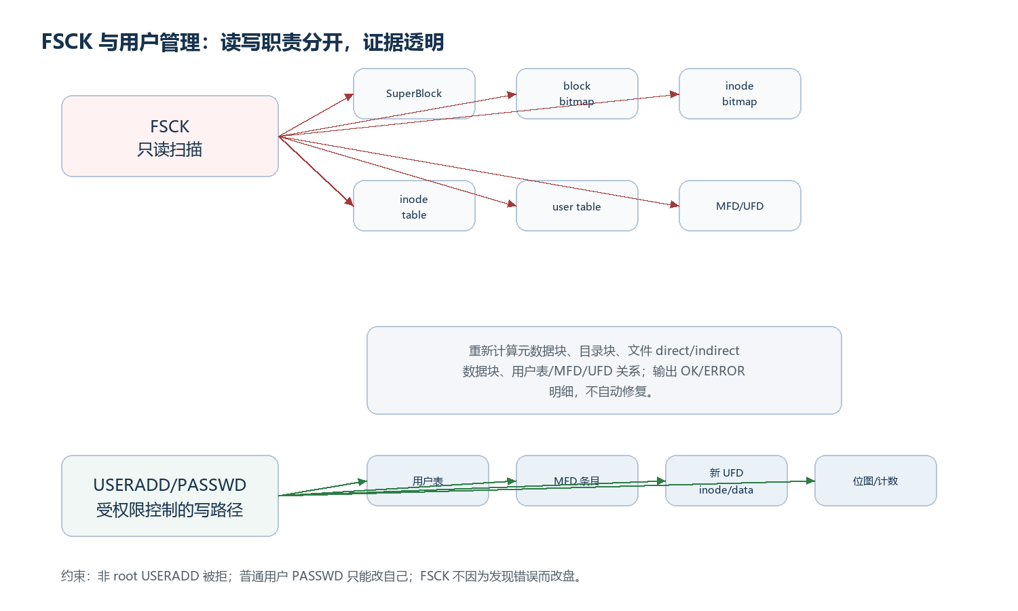
图 4 FSCK 与用户管理职责划分
`FSCK` 的定位是只读一致性检查。它重新读取超级块、双位图、inode 表、用户表和目录项，计算哪些元数据块、目录块、普通文件直接块和间接块应该被占用，再与 block bitmap、inode bitmap 和 free counters 对比。它还会验证用户表中的 UFD 指针、MFD 目录项、UFD 目录项和文件 owner 是否一致。发现错误时输出 ERROR 明细，但不自动修复。
`USERADD user password` 只能由 root 执行。成功时它分配新 uid、UFD inode 和 UFD 数据块，写入用户表与 MFD 条目，更新 inode/block bitmap 和超级块计数。`PASSWD [user] password` 支持 root 修改任意用户，也允许普通用户修改自己的密码；普通用户修改他人密码会被拒绝。v1636 脚本证明 Bob 不能 USERADD，root 能创建 Carol 并改密，Carol 再用新密码登录。

八、真实演示输出摘录
完整输出保存在 `osfs-demo-transcript.txt`。下面摘录关键片段，分别对应 fd 位移、间接块、FSCK 和用户管理。

未登录与错误密码
not logged in
osfs> CREATE blocked-before-login
ERR login required
osfs> LOGIN alice wrong
ERR authentication failed
osfs> LOGIN alice alice123
OK login alice uid=1000

fd 位移
OK wrote 7 bytes offset=7
osfs> WRITE 3 design
OK wrote 6 bytes offset=13
osfs> TELL 3
fd=3 read_offset=0 write_offset=13

间接块边界
OK wrote 4291 bytes offset=4291
osfs> TELL 5
fd=5 read_offset=0 write_offset=4291
osfs> CLOSE 5
OK closed 5
osfs> OPEN bigfile r
OK fd=6
osfs> SEEK 6 4088
OK seek 6 4088
osfs> READ 6 64
DIRECT8|INDIRECT-BEGIN|YYYYYYYYYYYYYYYYYYYYYYYYYYYYYYYYYYYYYYYYY

FSCK
FSCK OK checks=6
OK superblock: magic/version/geometry ok
OK inode bitmap: inode bitmap matches used inode records
OK block bitmap: block bitmap matches metadata and reachable blocks
OK file sizes: file sizes match referenced data-block counts
OK user table: user table, UFD pointers, and MFD entries match
OK directories: MFD/UFD entries point at valid inodes

用户管理
ERR USERADD requires root
osfs> LOGIN root root
OK login root uid=0
osfs> USERADD carol carol123
OK useradd carol
osfs> PASSWD carol carol456
OK password changed carol
osfs> DIR alice
name inode physical mode owner size
bigfile 5 22 0644 1000 4291
report 4 20 0600 1000 13
osfs> LOGIN carol carol456
OK login carol uid=1002

九、测试和证据矩阵
OSFS 的验证不是只看最终脚本。源码测试覆盖了格式化、重开、目录隔离、权限、range I/O、一级间接块容量、删除释放、FSCK 错误检测、USERADD/PASSWD 权限和持久化；全量 CTest 继续覆盖原 mini-kv 主线，防止独立课设层破坏 KV/WAL/TCP/证据命令。
要求 | 实现位置 | 证据 | 状态
二进制文件模拟磁盘空间 | src/osfs_virtual_disk.cpp | 真实 .img 镜像；v1636 transcript 使用 --disk ... --format 生成 | 完整
保存超级块信息 | src/osfs_disk_layout.hpp、src/osfs_filesystem.cpp | version=3、几何、MFD inode、空闲计数在测试与 FSCK 中校验 | 完整
block bitmap | src/osfs_disk_layout.cpp | 创建、删除、大文件释放、FSCK bitmap mismatch 测试 | 完整
inode bitmap | src/osfs_disk_layout.cpp | MFD/UFD/普通文件 inode 分配与 FSCK 复核 | 完整
inode table 与文件信息 | InodeDisk、src/osfs_file_io.cpp | mode、owner、ctime/atime/mtime、size、direct/indirect 指针测试 | 完整
保存用户信息 | UserRecordDisk、Block 3 | 重开后认证；USERADD/PASSWD 后 Carol 可用新密码登录 | 完整
login 用户登录 | FileSystem::authenticate、OSFS CommandProcessor | 错误密码失败，未登录命令被拒，登录切换清空 fd | 完整
MFD/UFD 二级目录 | FileSystem::format、src/osfs_directory.cpp | Alice/Bob/Carol UFD 隔离，root 可审查指定 UFD | 完整
dir | DIR [user] | 输出 name、inode、physical、mode、owner、size | 完整
create/delete | create_file/delete_file | 创建、删除、目录项释放和大文件块释放测试 | 完整
open/close | open_file/close_file | fd=3 起分配；关闭后不可读写；登录切换清空句柄 | 完整
read/write | read_file_range/write_file_range | 连续写、分段读、覆盖、append、跨 512 字节块和重开持久化 | 完整
读写位移 | SEEK、TELL、fd Handle | v1636 transcript 显示 write_offset=4291 与跨边界 READ | 完整
源文件读写保护 | has_permission、chmod | Bob 打开 Alice 的 0600 文件被拒绝 | 完整
owner/group 权限信息 | owner_uid/owner_gid、mode 位 | DIR/STAT 输出 owner/mode，测试覆盖 owner/group/other 权限 | 完整
ctime/atime/mtime | InodeDisk 时间字段 | 创建、读取、写入、chmod/truncate 路径更新并由 STAT 暴露 | 完整
间接块 | InodeDisk::indirect_block、logical_block_count_for_size | 4291 字节文件从 DIRECT8| 跨到 INDIRECT-BEGIN|；超上限拒绝 | 完整
一致性检查 fsck | src/osfs_fsck.cpp、FSCK | 干净镜像 FSCK OK；测试故意破坏 block bitmap 得到 FSCK ERROR | 完整
用户管理 | src/osfs_user_admin.cpp、USERADD/PASSWD | 非 root 被拒；root 创建 Carol；改密后 Carol 用新密码登录 | 完整
EXT2 group descriptor | 当前单教学 block group | 报告中披露为教学简化，不伪装成 EXT2 全量实现 | 部分/教学简化
任意深度目录 | 题目定位为 MFD/UFD 两级目录 | 保留二级文件系统语义，不扩展树形目录 | 不做/边界
fsck 自动修复、崩溃日志、多进程并发 | 未实现 | 作为后续扩展披露；本课设聚焦核心文件系统机制 | 不做/边界

十、结论与边界
v1636 交付包已经能覆盖课程设计中的主要机制：二进制磁盘、超级块、双位图、inode、用户表、MFD/UFD、登录、目录命令、open/read/write/close、fd 位移、权限保护、一级间接块、一致性检查和用户管理。每一步都有清楚的输入和输出：命令输入进入 CommandProcessor，状态变化落到 `.img`，测试和 transcript 验证结果，报告和矩阵把证据归档。
仍需主动说明的边界是：它不是完整 EXT2，不做任意深度目录、group descriptor、多级间接块、自动修复 fsck、崩溃日志、多进程并发或生产级密码安全。这个边界不影响课程二级文件系统目标，反而让实现重点更集中、答辩机理更透明。

附录：交付文件说明
- README.md：交付包总入口和复现命令。
- 需求-证据矩阵.md：课程要求到源码、测试和演示的映射。
- 演示步骤.md：课堂演示顺序和讲解提示。
- 提交清单.md：提交前检查项和已披露限制。
- osfs-demo-script.txt / osfs-demo-transcript.txt：真实命令脚本和 UTF-8 输出。
- images/：报告中的四张结构图。

